Nadpis: Konstrukce čtyřúhelníků
- Opsat do školního sešitu
Členění čtyřúhelníka
Čtyřúhelník je geometrický obrazec, který má čtyři vrcholy (strany).
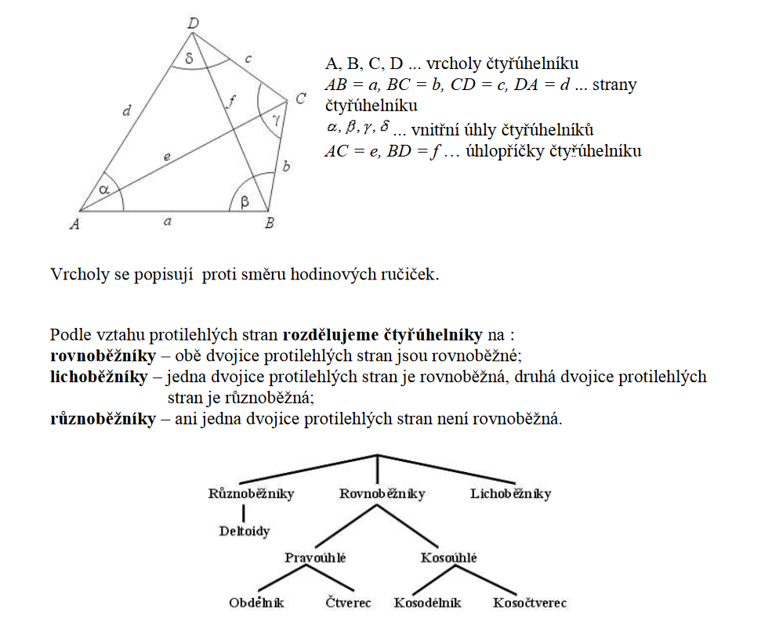
- Sestrojte zadané čtyřúhelníky (cv. 1- 6) (včetně náčrtku postupu řešení a závěru)
https://www.priklady.com/cs/index.php/vysledky-konstrukcni-ulohy#priklad_2

